KPV I.A
hod.16.-20.A ZOBRAZOVANIE BODOV,PRIAMOK A ÚSEČIEK

Každý bod v priestore je jednoznačne určený trojicou súradníc x, y, z, ktoré sú na seba navzájom kolmé – zapíšeme : napr. bod A
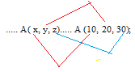
Každý bod premietneme pravouhlo do prvej a druhej priemetne.
Prvý priemet bodu A označujeme A1, vzniká ako priesečník pôdorysne premietacej priamky ¹s, z bodu A s .
Druhý priemet bodu A označujeme A2, vzniká ako priesečník nárysne premietacej priamky ²s, z bodu A s .
=> vzniknuté priemety bodu A => A1, A2, ležia v dvoch na seba kolmých priemetňach;

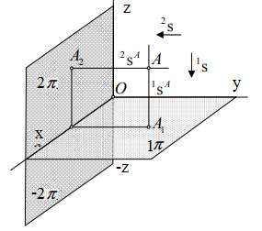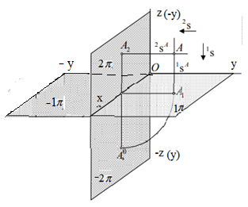
Sklopením priemetne okolo osi x do druhej priemetne, splynie kladná polrovina
so zápornou polrovinou( os z sa stotožní s osou –y a os y sa stotožní s osou –z).
=> Bod A je zobrazený pomocou dvojice združených priemetov A1, A2, to znemená ležiacich na spoločnej kolmici na základnicu ( na os x).
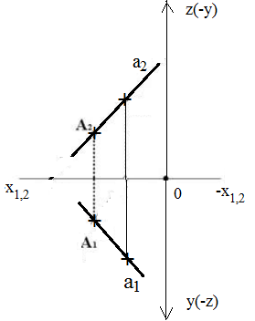
Každá priamka, úsečka je jednoznačne určená dvoma bodmi.
KPV I.A
hod.16.-20.B ZOBRAZOVANIE BODOV,PRIAMOK A ÚSEČIEK

Pri zobrazovaní priamok a úsečiek rozlišujeme:
1) –nie sú kolmé na priemetňu ;
2) - sú kolmé na priemetňu ;

1) –nie sú kolmé na priemetňu
a) – sú naklonené vzhľadom k priemetni, premietajú sa skrátene;
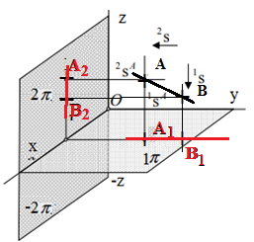
b) – sú rovnobežné s niektorou z priemetní, premietajú sa v skutočnej veľkosti;
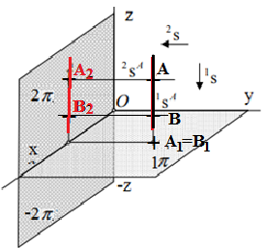
2) - sú kolmé na priemetňu, premietajú sa ako bod;
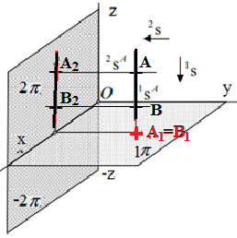

KPV I.A
hod.16.-20.C ZOBRAZOVANIE BODOV,PRIAMOK A ÚSEČIEK

PRÍKLAD 1
Zostroj priamku a≡ AB
A(10; 30; 50),
B( 80; 60; 20)

PRÍKLAD 2
Zostroj priamku b ≡ CD
C(-30; 20; -10),
D(40; 50; 30)

PRÍKLAD 3
Zostroj úsečku c ≡ CD
C( 0; 60; 40),
D(100; 50, 10)

